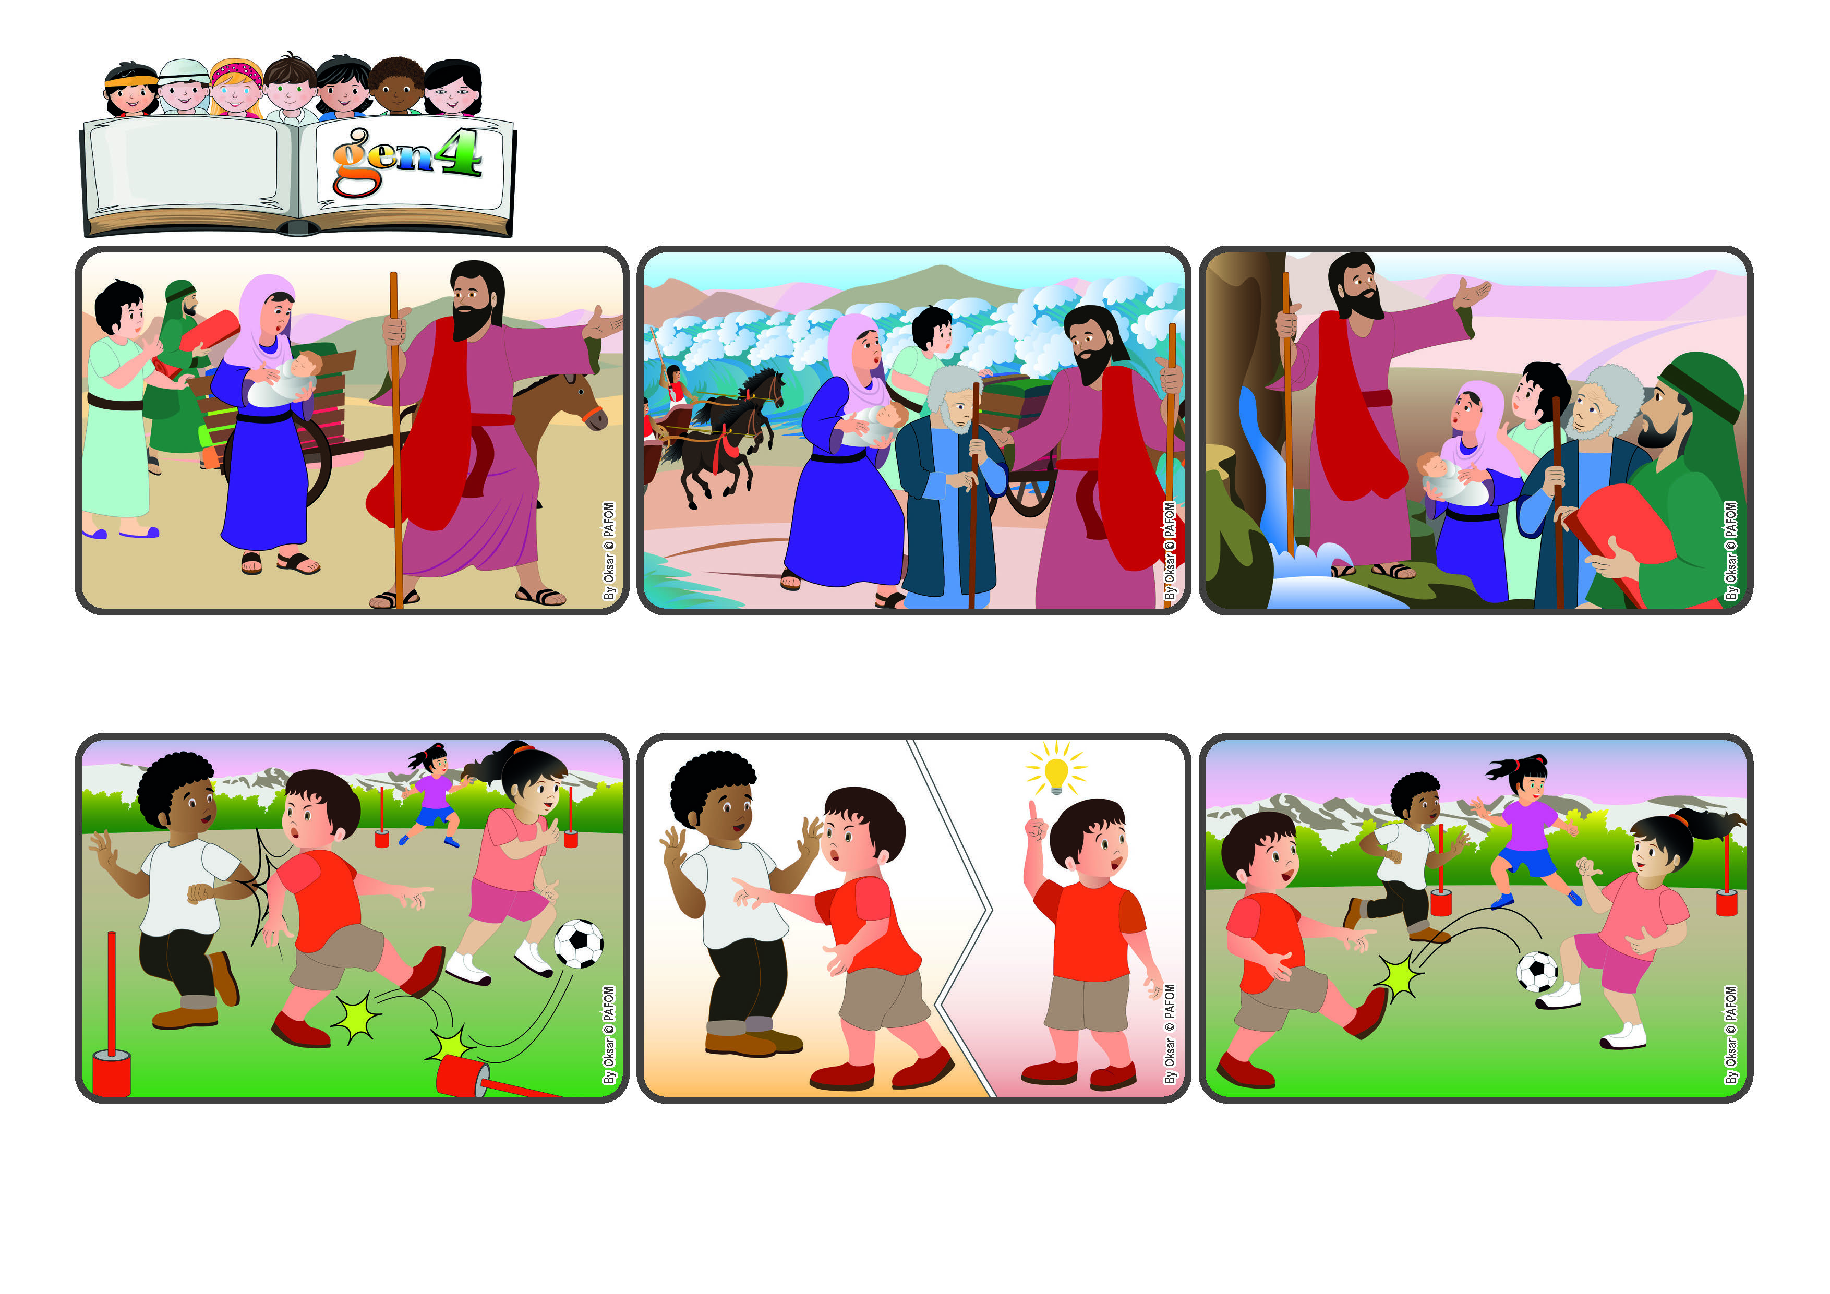

**«Voici que je fais une chose nouvelle :**

**elle germe déjà, ne la voyez-vous pas ? » (Isaïe 43,19).**

**Soyons attentifs à découvrir les dons de Dieu**

(AVRIL 2025, extrait de la liturgie du dimanche 6 avril, Vème dimanche de carême)

**Parole de Vie**

Moïse, écoutant la voix de Dieu, encourage les Israélites à fuir l'Égypte où Pharaon les fait travailler comme des esclaves. Mais peu après leur départ, ils se retrouvent en difficulté.

Ils sont face à la mer, et les guerriers de Pharaon arrivent à leur suite ! Mais Dieu dit à Moïse de lever son bâton au-dessus des eaux ; elles se séparent pour les laisser passer, puis elles se referment sur les chars et les guerriers de Pharaon.

Maintenant que le peuple d'Israël est libre, il peut se tourner vers l'avenir. Dieu l'encourage à aller de l'avant et à être attentif aux dons qu'il lui a préparés. Dieu nous donne toujours de nouvelles chances, mais nous devons être attentifs à les découvrir..

Dieu m'a donné le choix. J'ai senti que jouer avec amour pouvait rendre tout le monde heureux, même les adversaires, et créer la paix. C'était vraiment le cadeau que je pouvais faire ! Le match s'est terminé dans la joie pour tout le monde !

J'étais vraiment en colère ! J'ai décidé de me mettre à donner moi aussi des coups de coude et à bloquer mon adversaire. Mais, aussitôt après, j'ai senti dans mon cœur que ce n'était pas bien et que, si je faisais cela, je ne serais pas heureux.

Nous étions en train de jouer un match formidable ! Mon équipe était très forte et j'étais sur le point de marquer un beau but ! Mais un joueur de l'équipe adverse m'a donné un coup de coude et le ballon a changé de trajectoire !

**"© PAFOM, Dessins et texte sous la direction du Centre Gen4”**

**Les gen4 sont les enfants du Mouvement des Focolari dont Chiara Lubich est la fondatrice.**